Analiza cererii, ofertei Și tendinȚelor pieȚei turistice În municIpIUL Craiova, ROMÂNIA
Amalia Bădiță
University of Craiova, Geography Department, Romania
amalia.badita@gmail.com
Abstract
Turismul reprezintă un fenomen care poate contribui la succesul economic al unui oraș sau chiar la dinamismul social al acestuia, astfel încât în ultimele decenii se remarcă o evoluție ascendentă și o promovare activă a industriei turistice în cadrul multor orașe din Europa, România încercând de asemenea să se alinieze acestei tendințe europene.
Turismul urban ca și grupare de resurse și activități turistice în cadrul unui oraș reprezintă o formă de turism complexă și multifuncțională. Dezvoltarea sa este direct influențată de permisivitatea politicilor locale, regionale și naționale dar mai nou și de strategii și acțiuni ce vizează marketingul, promovarea turistică dar și receptivitatea corectă a acestor strategii.
Studiul de față are ca obiectiv realizarea unei analize cantitative și calitative a fenomenului turistic urban (ofertă și cerere turistică) în municipiul Craiova, reședința de județ a Doljului și pol de creștere urbană la nivelul regiunii de dezvoltare Oltenia, pentru a sublinia astfel tendințele pieței turistice și pentru a realiza o diagnoză turistică. Prognoza activității turistice realizată prin modelul TALC poate veni în întâmpinarea autorităților, care au început să-și îndrepte atenția și asupra acestui sector, mai puțin valorificat în municipiu datorită profilului economic funcțional axat inițial pe industrie și comerț.

Key words: Craiova, cerere turistică, ofertă turistică, piață turistică, TALC.

JEL Classification: L83, D47.

Introducere
În prezent turismul reprezintă un fenomen care poate contribui la succesul economic al unui oraș sau chiar la dinamismul social al acestuia, astfel încât în ultimele decenii se remarcă o evoluție ascendentă și o promovare activă a industriei turistice în cadrul multor orașe din Europa, România încercând de asemenea să se alinieze acestei tendințe europene.
Orașele sunt într-o permanentă stare de schimbare, aceasta fiind fundamentală și transformând natura urbană. Orașele contemporane au astfel o natură extrem de diversă (Hall, 1998) și se află într-o stare de competiție accentuată, pentru a deveni din punct de vedere economic dar și turistic promotori și destinații în cadrul regiunilor și țărilor pe care le reprezintă. Această competiție turistică și nu numai se remarcă a se produce și în România, în special între orașele mari, cu o populație de peste 150. 000 locuitori.
Este bine cunoscut faptul că un oraș sigur și stabil economic poate reprezenta o destinație de succes pentru potențialii turiști, astfel încât turismul urban constituie unul din factorii principali ai creșterii economice a orașelor (Metaxas, 2010), ducând și la dinamismul pieței muncii prin crearea de noi locuri de muncă. În contextul globalizării orașele cu un potențial turistic ridicat se bazează pe turism pentru a obține o poziție strategică și competitivă pe piața turistică.
Turismul urban este definit ca o grupare de resurse și activități turistice în cadrul unui oraș și reprezintă astfel o formă de turism complexă și multifuncțională. Dezvoltarea sa este direct influențată de permisivitatea politicilor locale, regionale și naționale dar mai nou și de strategii și acțiuni ce vizează marketingul, promovarea turistică dar și receptivitatea corectă a acestor strategii.
În contextul larg al turismului urban, studiul de față are ca obiectiv realizarea unei analize cantitative, dar și calitative a fenomenului turistic urban (ofertă și cerere turistică) în municipiul Craiova, reședința de județ a Doljului și pol de creștere urbană la nivelul regiunii de dezvoltare Sud-Vest Oltenia, pentru a sublinia astfel tendințele pieței turistice și pentru a realiza o diagnoză turistică. Scenariile viitoare ale dezvoltării pot veni în întâmpinarea autorităților, care au început să-și îndrepte atenția și asupra acestui sector, mai puțin valorificat în municipiu datorită profilului economic funcțional axat inițial pe industrie și comerț. Terțializarea ca și perioadă post-industrială este un fenomen care apare disparat, după anii 1990 în municipiu, când latent apar serviciile o dată cu privatizarea sectorului de stat. Turismul în municipiul Craiova este menționat încă din 1961 în cărțile vremii, fiind marcate câteva obiective antropice care au rămas până azi definitorii pentru turism.
Aria de studiu este reprezentată de municipiul Craiova, ce ocupă o suprafață de 32 km², cu o extensiune de 9,4 km pe direcția nord-sud și 5,2 km pe direcția est-vest. Cartierele orașului sunt poziționate pe terasele I-IV ale luncii Jiului, pe partea stângă a acestuia. Originile orașului sunt vechea cetate dacică Pelendava, localitatea Pelendava fiind stipulată pentru prima dată în ”Tabula Pentingeriană”, iar numele de Craiova fiind dat în 1475. Din 1582 Craiova apare stipulat ca oraș. Situarea într-un relief tabular nu oferă spectaculozitate peisajului, însă prezența teraselor imprimă apariția unor coline ce mărginesc orașul. Bioclimatul este unul excitant-solicitant de câmpie-stepă și sedativ-indiferent caracteristic pentru regiunile de șeș și colinare, conferindu-i orașului posibilitatea de a fi vizitat pe parcursul întregului an, cu excepția verii, unde indicele de confort poate fi ridicat. Accesibilitatea în zonă se face prin căi rutiere (E-70 si E-79, DN 6,7), ferate (magistrala M900, M902 ) și un aeroport (Aeroportul internațional Craiova) (fig. 1).

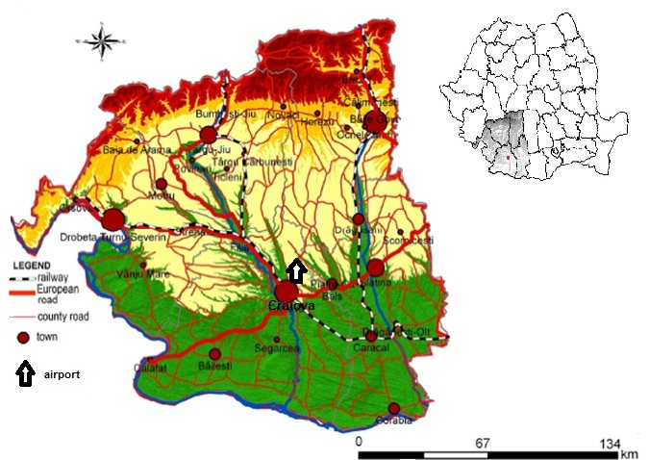

Figura 1- Municipiul Craiova-localizare geografică și principalele căi de acces

În contextul regional, Craiova este considerată pol de creștere. Din valoarea PIB a Regiunii de dezvoltare Sud-Vest Oltenia în 2008 de 40.340,2 milioane Ron prețuri curente (aprox. 8%, ocupând ultima poziție la nivelul celor 8 regiuni de dezvoltare ale țării ) doar 523,4 milioane Ron prețuri curente revin sectorului hoteluri/restaurante din cadrul serviciilor turistice (dintr-un total național de 8727,3 milioane Ron prețuri curente pentru acest segment) (Direcția de Statistică Dolj). Contribuția sectorului turistic la valoarea PIB a regiunii este una scăzută, drept dovadă și cifra de afaceri din segmentul hoteluri/restaurante de 553 milioane Ron prețuri curente în 2010 (din totalul național de 10097 milioane Ron prețuri curente), afaceri turistice ce angrenează 9,7 mii persoane (2010) la nivelul regiunii în sectorul hotelurilor/restaurantelor.
În urma calculului indicelui de atractivitate turistică la nivelul regiunii conform INCDT (www.incdt.ro), indice ce tine cont de 4 elemente: potențial natural, potențial antropic, infrastructura turistică și infrastructura generală, iar scorarea făcându-se între 0 și 3, a rezultat valoarea de 0,55 pentru întreaga regiune Oltenia, Doljul deținând 0,42, o valoare medie în cadrul regiunii Sud-Vest Oltenia.
Astfel potențialul generator de imagine în municipiul studiat are la bază o ofertă turistică ce se adresează unui turism de tranzit, datorită poziționării orașului la intersecția căilor de comunicație în partea de sud-vest a țării, unui turism de afaceri care are la baza industria automotive prin compania Ford, unui turism științific prin prezența Universității din Craiova, ca și instituție de învățământ superior ce deține monopolul în regiune dar și un turism cultural-recreativ datorită numeroaselor obiective incluse în patrimoniul cultural național. Per total se poate vorbi de un tip de turism polivalent (Cocean et al., 2005) în cadrul municipiului.

date și metode
Pentru studierea pieței turistice (oferta și cererea turistică) din municipiul Craiova s-au utilizat indicatorii statistici turistici fizici (capacitate de cazare, număr locuri de cazare, sosiri și înnoptări etc.) din intervalul 1990-2011, aceștia fiind prelucrați cu ajutorul indicatorilor sintetici calitativi rezultând: densitatea turistică în raport cu populația (număr turiști/populația stabilă*100), densitatea ofertei (număr locuri de cazare/suprafață*100),durata medie a sejurului (înnoptări/număr turiști), funcția turistică (număr locuri de cazare/populația stabilă*100) și indicele de utilizare netă a capacității de cazare (înnoptări/locuri de cazare în funcțiune*100). Acești indicatori au fost ulterior prelucrați grafic pentru analiză.

rezultate și discuții
1. Oferta turistică
Oferta turistică este diversificată și complementară, dominând resursele atractive de natură antropică, variate structural, fizionomic si funcțional, putând determina constituirea unor fluxuri turistice convergente care să o valorifice eficient din punct de vedere social și economic.
Conform PATN-ul național 2010, în UAT Craiova există o concentrare mare a resurselor turistice comparativ cu celelalte UAT-uri din județul Dolj, stând bine atât la resursele antropice cât și la infrastructura turistică și cea generală (PATN, 2010). Fiind vorba de un spațiu urban resursele turistice naturale apar sub forma spațiilor verzi de aprox. 600 ha în municipiu (areale forestiere transformate în parcuri - Parcul Lunca Jiului, zone mlăștinoase desecate și drenate - Parcul Cornițoiu, Parcul Craiovița și parcuri publice situate în centrul orașului - English Park, Grădina Băniei, Grădina Mihai Bravu, Grădina Sfânta treime), spațiile verzi din cartiere, sau pădurile de la marginea orașului, ce atrag locuitorii în week-enduri pentru activități recreative.
Oferta antropică este mult mai variată în municipiu, patrimoniul turistic antropic fiind evidențiat în listele cu monumentele istorice din 2004 (310 monumente) și 2010 (313 monumente) ale Ministerului Culturii și Cultelor, neexistând diferențe majore între cei 2 ani de referință (tabel 1).
Tabel 1. Monumentele istorice din municipiul Craiova (2004 și 2010)

Tipuri obiective | Monumente istorice | 2004 | 2010
Obiective istorice | Centrul istoric | 1 | 1
Obiective istorice | Turnuri de intrare | 2 | 2
Obiective religioase | Biserici | 37 | 37
Obiective peisagistice | Parcuri | 1 | 1
Obiective culturale | Case patrimoniu | 185 | 188
Obiective culturale | Palate | 5 | 5
Obiective culturale | Hoteluri –clădiri patrimoniu | 5 | 5
Obiective culturale | Hanuri | 5 | 5
Obiective culturale | Bănci | 1 | 1
Obiective culturale | Cinematografe | 1 | 1
Obiective culturale | Busturi/monumente/statui | 40 | 40
Obiective culturale | Spitale | 5 | 5
Obiective culturale | Școli | 5 | 5
Obiective culturale | Băi comunale | 1 | 1
Obiective culturale | Fântâni | 4 | 4
Obiective economice | Uzine/fabrici/companii de stat | 12 | 12
 | TOTAL | 310 | 313
Sursa: Lista monumentelor istorice 2004,2010, Ministerul Culturii și Cultelor
Varietatea resursei turistice antropice este evidentă, fiind însă valorificată într-un procent redus, nu la adevărata sa capacitate. Aceasta poate constitui o bună premisă pentru dezvoltarea unui turism cultural-istoric mai activ în oraș.
Analiza bazei tehnico-materiale în intervalul 1990-2010 (fig. 2,3) relevă o eficiență crescută a hotelurilor al căror număr crește constant în intervalul analizat, iar hanurile de la începutul perioadei vor fi înlocuite cu moteluri. Se remarcă și apariția pensiunilor turistice urbane începând cu anul 2000 cu o creștere mare în 2009, 2010 și chiar a hostelurilor pentru tineret.
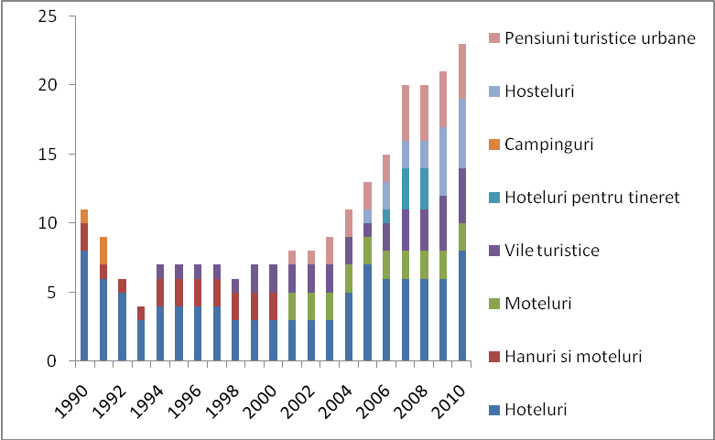
Figura 2 - Unitățile de cazare pe categorii în municipiul Craiova (1990-2010)
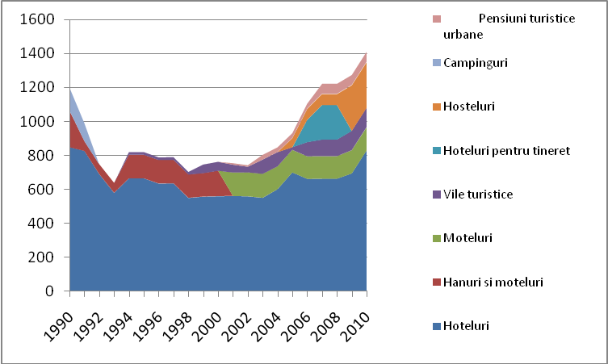
Figura 3 - Numărul locurilor de cazare pe categorii în unitățile de cazare din municipiul Craiova (1990-2010)
În ceea ce privește numărul locurilor de cazare cele mai multe sunt deținute de hoteluri pe întreaga perioadă analizată, iar începând cu anul 2000 locurile de cazare se diversifică și în cadrul motelurilor, vilelor și hostelurilor.
Ca și infrastructură generală accesibilitatea în municipiu se poate face cu ușurință datorită dezvoltării rețelei transportului urban ce este asigurat de o companie publică și una privată, fiind reprezentat printr-o linie de tramvai de 36 km cu 3 trasee care traversează municipiul de la est la vest și de 16 trasee cu autobuzul (www.rat-craiova.ro). Aeroportul din Craiova începe să-și intensifice activitatea începând cu 2008 (fig. 4), dublându-și numărul de pasageri în 2010 în special pentru călătoriile interne, politicile viitoare ale aeroportului fiind și introducerea liniilor low-cost din 2013 care să faciliteze legătura cu statele europene, crescând astfel fluxul internațional de pasageri.
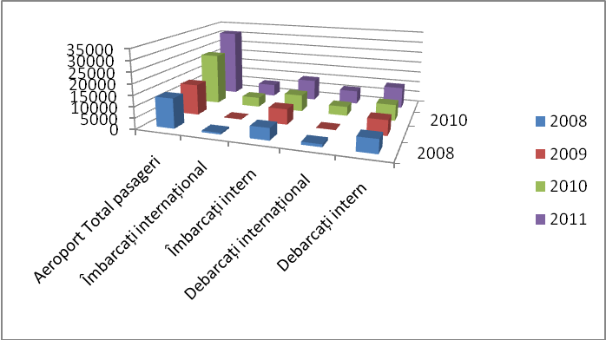
Figura 4 - Traficul de pasageri în aeroportul internațional Craiova (2008-2011) (sursa: prelucrare date de la Direcția de Statistică Dolj)
2.Cererea turistică
Cererea turistică este concretizată pe baza ofertei turistice, fluxurile turistice având următoarele caracteristici (fig. 5,6): cele mai mari sosiri se înregistrează în anii 2007, 2008, scăzând datorită crizei economice în 2009 și 2010, cele mai multe fiind în hoteluri și moteluri, iar după 2008 și în pensiuni turistice urbane și în hosteluri. Dinamica înnoptărilor urmărește același trend ca și sosirile având în medie 80000 înnoptări în hoteluri în 2007, 2008 și valori de sub 10000 în moteluri.
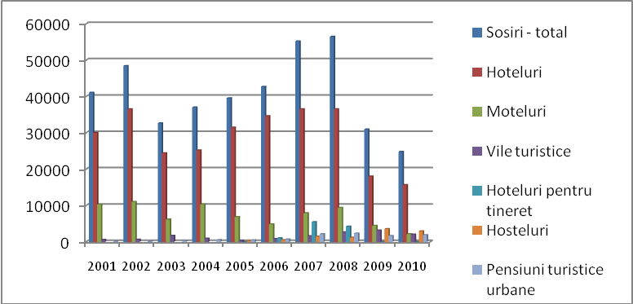
Figura 5 Evoluția sosirilor de turiști pe categorii de unități de cazare în Craiova (2001-2010)
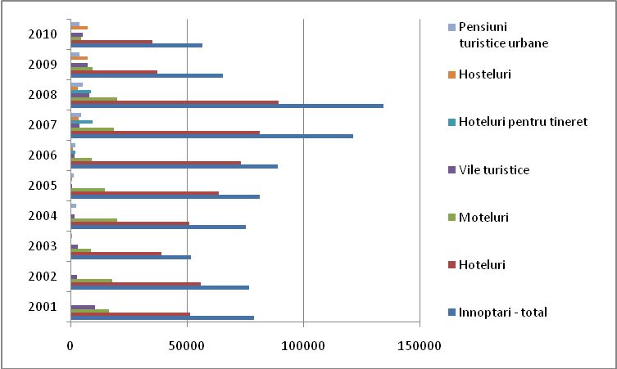
Figura 6 - Dinamica înnoptărilor pe categorii de unități de cazare în Craiova (2001-2010)
Acești 2 indicatori ne indică o segmentare turistică astfel: hotelurile sunt preferate de turiștii care vin cu scop de afaceri sau pentru participarea la anumite evenimente culturale, științifice și festivaluri în oraș- flux constant ce urmărește un grad de confort ridicat, motelurile sunt folosite de turiștii de tranzit (români și străini) - flux constant care urmărește un confort redus-mediu, iar hostelurile și vilele turistice sunt utilizate de turiștii tineri, cu un comportament turistic aventurier, explorator și cu un buget redus-flux sporadic care se adaptează la orice condiții (Cristureanu, 2006).
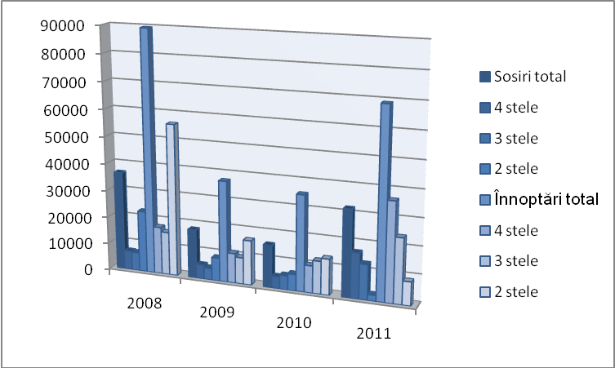
Figura 7 Evoluția sosirilor și înnoptărilor în hoteluri (2,3,4, stele) în Craiova (2008-2011)
Datorită preferinței fluxurilor turistice pentru hotelurile din municipiu, situația sosirilor și înnoptărilor pe categorii de stele (fig. 7) relevă sosiri și înnoptări ridicate (2008, 2009, 2010) în hotelurile de 2 stele, iar în 2011 o preferință pentru 4 stele (*datele din 2011 sunt încă în stadiu de prelucrare).
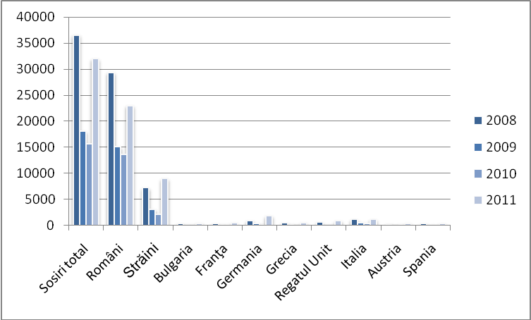
Figura 8 - Fluxurile de turiști străini în Craiova (2008-2011)
Turiștii străini în municipiu sunt reduși ca și număr comparativ cu turiștii români, fluxurile angrenând aprox. 5000- 10000 persoane/an, cu o creștere evidentă în 2011. Majoritatea acestora pot fi clasificați după proveniență astfel: italieni, germani, francezi, britanici, majoritatea practicând un turism de afaceri, motorul industrial al orașului fiind compania Ford care are un număr ridicat de angajați străini din țările menționate anterior, sau venind în vizită la rude și prieteni.
3. Trendul pieței turistice
Dintr-o anchetă anterioară realizată în municipiu în 2010, 2011 (Bădiță, 2012) (aprox. 350 respondenți) peste 50% din ei ar vizita Craiova pentru: motive personale, culturale și educaționale, ar vizita locurile istorice și culturale din oraș, dar și datorită prețurilor accesibile în comparație cu alte zone turistice, cei mai mulți venind în weekend. Peste 40% respondenți știu orașul de la prieteni, internet, din mass-media și s-ar caza la hotel sau la prieteni/rude.
Prelucrarea datelor statistice prin calculul indicatorilor sintetici (tabel 2) relevă diagnoza actuală a fenomenului turistic urban în municipiul studiat. Indicatorii au înregistrat valori reduse atât în ceea ce privește oferta, funcția turistică și densitatea ofertei cu valori sub 50%, însă cu tendință de creștere între 2008 și 2010, dar și cererea, care are valori reduse sub 30% , tendința fiind însă de descreștere între 2001 și 2010 pentru densitatea turistică și indicele de utilizare a capacității de cazare. Durata medie a sejurului însă se remarcă că a înregistrat o creștere de la 1,9 zile la 2,3 zile în 2010.
Tabel 2 Indicatorii turistici sintetici calitativi în municipiul Craiova (2001-2010)
 | Indicatori sintetici | 2001 | 2005 | 2008 | 2010
Indicatorii ofertei turistice | Funcția turistică | 0,24% | 0,31% | 0,41% | 0,47%
Indicatorii ofertei turistice | Densitatea ofertei | 9,3% | 11,4% | 15,0% | 17,3%
Indicatorii cererii turistice | Densitatea turistică (în raport cu populația) | 13,20% | 13,19% | 18,99% | 8,31%
Indicatorii cererii turistice | Durata medie a sejurului | 1,92 zile | 2,06 zile | 2,38 zile | 2,29 zile
Indicatorii cererii turistice | Indicele de utilizare netă a capacității de cazare în funcțiune | 28,94% | 24,10% | 29,30% | 11,14%
Sursa: date prelucrate de la Directia de Statistică Dolj
Situația contrastantă evidențiază un sejur mai lung, determinând crearea unei forme de turism de week-end în municipiu, oferta fiind în continuă creștere, având astfel un potențial ridicat deși cererea se menține scăzută încă pentru municipiu.
Un model de analiză pentru prognoza situației unei destinații turistice, destul de contestat de altfel, este cel al lui Butler (1980) TALC (Tourism Area Life Cycle) (fig. 9). Pentru o mai bună înțelegere a acestui model este necesară definirea termenului de destinație. Bierman (2003) definea destinația ca ” o țară, un stat, o regiune, un oraș mai mare sau mai mic care este comercializat sau se comercializează singur ca un loc ce poate fi vizitat de turiști”. Indiferent de natura geografică a acesteia, destinația devine un produs care trebuie comercializat adecvat pentru consumatorii săi, și ca orice produs și destinația are un ciclu de viață.
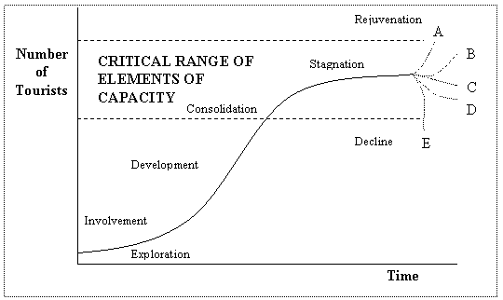
Figura 9- Modelul lui Butler de analiză a unei destinații- TALC (Tourism Area Life Cycle) (sursa: adapted after Miller and Gallucci, 2004)
Conform lui Butler orice destinație trece prin mai multe etape:
- explorarea: începe ca un loc relativ necunoscut, iar vizitatorii vin inițial în număr mic datorită lipsei accesului, facilităților, precum și cunoașterii locului
- dezvoltare: mai multe persoane descoperă destinația și se împrăștie zvonul despre atracțiile sale și dotările cresc și se îmbunătățesc
- stagnare: sosirile încep să crească rapid spre o capacitatea de încărcare teoretică, care implică limite sociale și de mediu
- regenerare: traiectoriile A și B, dezvoltări tehnologice sau îmbunătățiri ale infrastructurii ucând la o creștere a capacității de cazare
-traiectoriile C și D: creșterea congestionării și dezvoltării non –durabilă, cauzând ca resursele care au atras inițial vizitatorii la destinația să devină afectate sau să nu mai existe
- declin: traiectoria E, direcția unei destinații în urma unui dezastru sau crize.
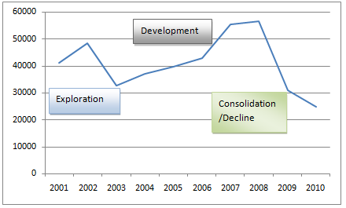
Figura 10 - Modelul lui Butler aplicat la destinația Craiova
Aplicarea modelului Butler la Craiova utilizând dinamica numărului turiștilor pe intervalul 2001-2010 (fig. 10) relevă o destinație urbană care este în faza de dezvoltare și atinge în 2010 etapa critică a capacității sale turistice, marcând o fază de consolidare. În funcție de evoluția din următorii ani destinația poate stagna, se poate dezvolta sau poate intra în declin.

Concluzii
Piața turistică este formată din ofertă și cerere și are la bază procesele de producție-schimb-consum, făcând parte dintr-un sistem turistic ce este localizat într-un spațiu geografic dar fiind strâns conectat cu comunitatea, respectiv cu stakeholderii (Russo, 2002).
Turismul capătă forma unui iceberg în care economia turismului include industria Travel&Tourism, iar produsul turistic, adică destinația, începe să fie considerat unul complex: datorită consumului grupat, “localizat”, și a bunurilor “experientiale”, touriștii devin prosumeri (Russo, 2002). Turismul generează astfel externalități sociale, culturale și poate fi considerat o funcție urbană, fiind dinamic, încorporat în societatea locală dar și globală și interrelaționând cu alte funcții urbane.
Modelul turistic al Craiovei este acela al unei destinații aflate în faza de dezvoltare, cu o ofertă potențială ridicată, dar cu o cerere încă redusă, nevalorificând adevăratul potențial turistic urban. Se creionează astfel un ”model de concentrare turistică” în nucleul central al orașului, model care are avantaje ca: eficacitatea managementului vizitatorilor, costuri reduse pentru dezvoltarea alternativă, un control asupra dezvoltării turismului, dar și puncte slabe: calitate scăzută a serviciilor, presiune turistică în creștere în zona centrală a orașului, sub-utilizarea resurselor de la marginea orașului sau din periurban.
Lipsa unei viziuni pentru o dezvoltare viitoare necesită o strategie clară pentru dezvoltarea turismului în viitor, astfel oferta din municipiu trebuie transformată în oportunități prin re-focalizarea pe rolul patrimoniului cultural, diversificarea ofertei actuale, implicarea actorilor locali, restructurarea sectorului turistic printr-un marketing adecvat și produse turistice diversificate.

Bibliografie
- Bădiță, A. (2012) Residents and non-residents perception towards the touristic image of Craiova municipality, in Revista Forum Geografic- Geographical Studies and environment protection research, issue Tourism and sustainable development, December 2012 (to be published).
- Beirman, D. (2003) Restoring Tourism Destinations in Crisis: A Strategic Marketing Approach, 1 ed. Vol. 1, Maryborough, Australia, CABI Publishing, p. 288.
- Butler, R.W. (2011) Tourism Area Life Cycle, Contemporary Tourism Reviews, Goodfellow Publishers Ltd, Oxford, pp.160-180.
- Butler, R.W. (1980) The concept of a tourist area cycle of evolution, Canadian Geographer, 24(1), pp. 5-12.
- Cocean, P., Vlăsceanu, Gh., Negoescu, B. (2005) Geografia generală a turismului, Edit. Meteor Press, București, pp.200-205.
- Cristureanu, C. (2006) Strategii și tranzacții în turismul internațional, Edit. C.H. Beck, București.
- Hall, T. (1998) Urban Geography, 3rd Edition, Routledge, New York, pp. 3-4.
- Metaxas, T. (2010) Cities Competition, Place Marketing and Economic Development in South Europe: The Barcelona Case as FDI Destination, Theoretical and Empirical Researches in Urban Management, vol. 5, no. 14, pp. 5-19.
- Miller, M.L., Gallucci, V.F. (2004) Quantitative Tourism and Fishery Management: Some Applications of the Logistic Model, Tourism in Marine Environments.
- Russo, A.P., Van der Berg, J. (2002) Planning considerations for cultural tourism: a case study of four European cities, in Tourism Management 23, pp. 631-637.
- *** (2012), Date statistice în turism, Direcția de statistică Dolj.
- *** Fișa localității Craiova, 1990-2010, Direcția de Statistică Dolj
- *** (2004),(2010)Lista monumentelor istorice, Ministerul Culturii și Cultelor.
- *** PATN, Secțiunea Zone turistice
- ***ww.incdt.ro (accessed on 08.10.2012)
- ***www.rat-craiova.ro (accessed on 03.11.2012)

